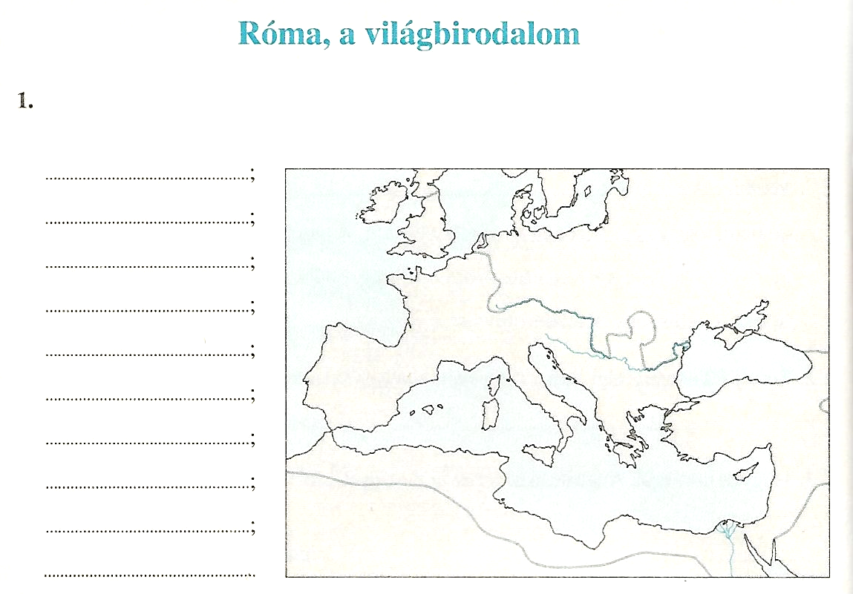

A földrajzi atlasz segítségével gyűjtsd össze 10 olyan mai ország nevét, amelynek területe   
a birodalom része volt!

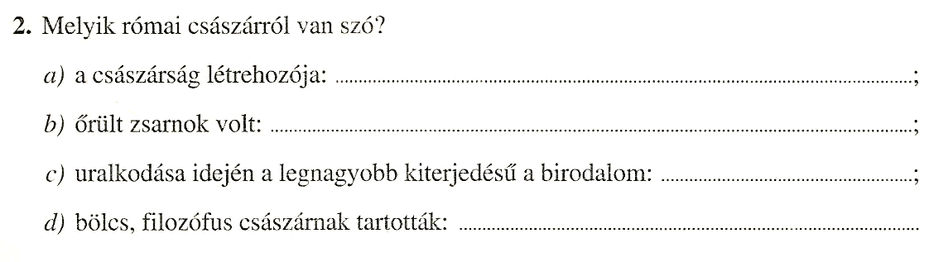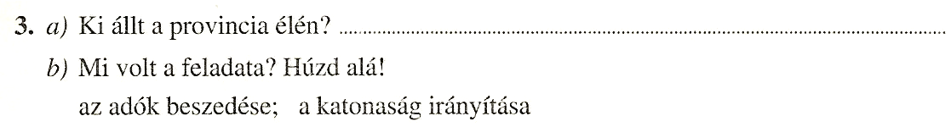

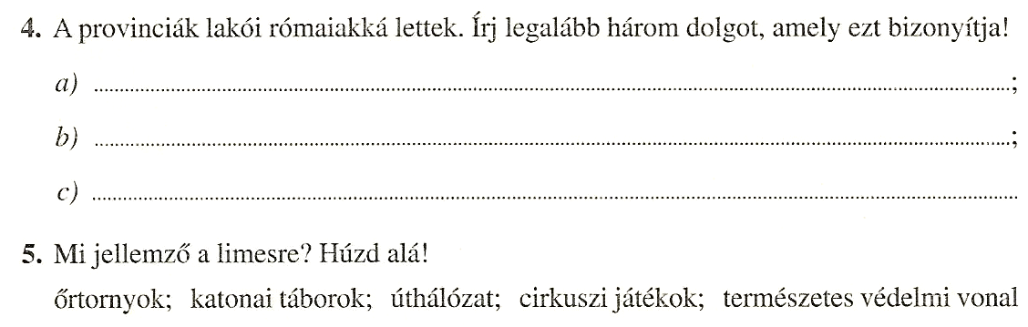

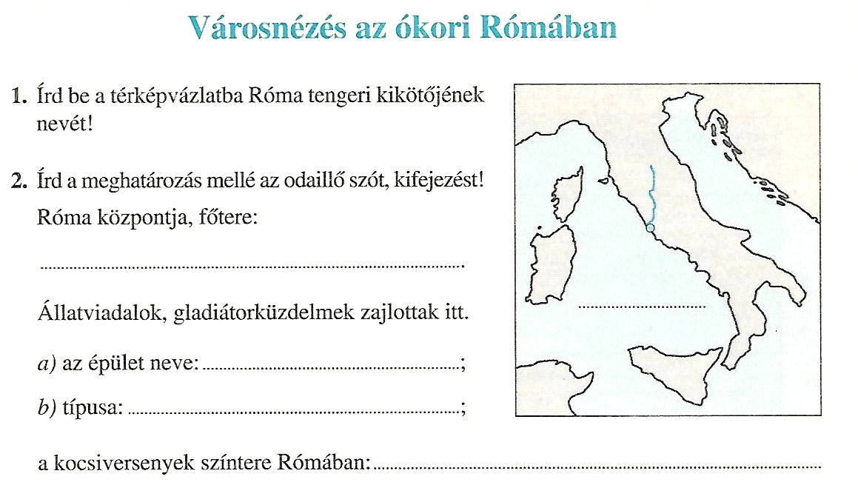

**3.** Keress az interneten egy ókori római épületet és illeszd be az alábbi négyzetbe!

